桃園市立大有國民中學109學年度第一學期第二次評量試卷
年 級 | 九年級 | 考 試  科 目 | 地理 |  |  | 命 題  範 圍 | 第三章 西歐、北歐  第四章 東歐、俄羅斯 | 作 答  時 間 | 45分
班 級 |  | 姓 名 |  | 座 號 |  | 分 數

請將正確答案，塗在答案卡上，並確認答案卡上班級、座號是否塗寫正確。

單選題，每題2分，共50題，總分100分

1、冰河移動的過程會侵蝕形成各式各樣的地形。請問：下列何者不屬於冰河地形？
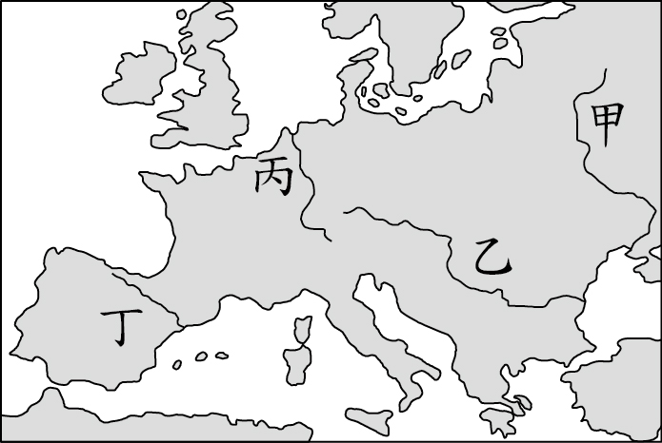
(A)冰蝕湖 (B)U型谷 (C)峽灣 (D)谷灣。
圖一
2、近期俄羅斯將舉辦「國際紙漿造紙、林業、生活用紙及包裝大展」，根據俄羅斯的氣候特徵，該國主要的林相應該屬於下列何種?(A)紅樹林 (B)闊葉林 (C)針葉林 (D)橡膠林
3、奧地利、匈牙利、塞爾維亞、克羅埃西亞和斯洛維尼亞這五個相鄰的國家，為保護境內某一河川流域的重要自然資源和野生動物，於2011年簽訂一項宣言，建立跨國的自然保護區。上述河川應是指附圖一中何者？ (A)甲 (B)乙 (C)丙 (D)丁
4、巴爾幹半島素有「歐洲火藥庫」之稱。美國總統川普因促成巴爾幹半島兩國-科索沃、塞爾維亞和解，有望角逐２０２１年諾貝爾和平獎。請問巴爾幹半島的衝突多，其地理背景最可能和下列何者有關？
(A)氣候惡劣 (B)缺乏水源 (C)富產石油 (D)民族與宗教複雜
5、俄羅斯為世界上面積最大的國家，但是人口總數卻遠低於中、美等國。下列為該國主要人口分布概況的點圖，其中何者最為正確？
(Ａ) 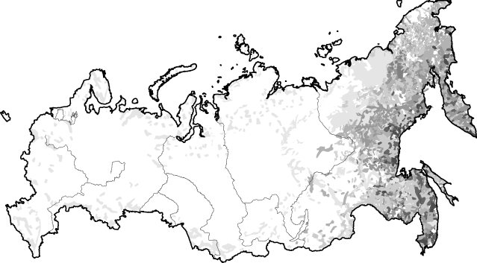 (Ｂ) 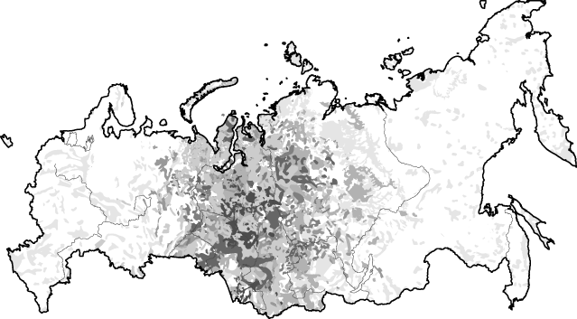(Ｃ) 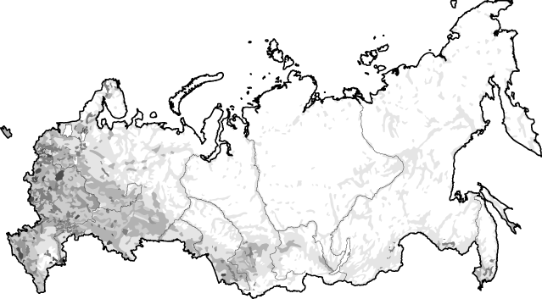 (Ｄ)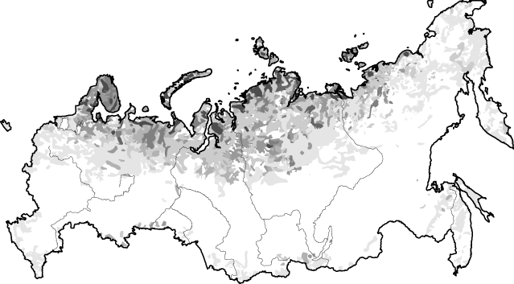

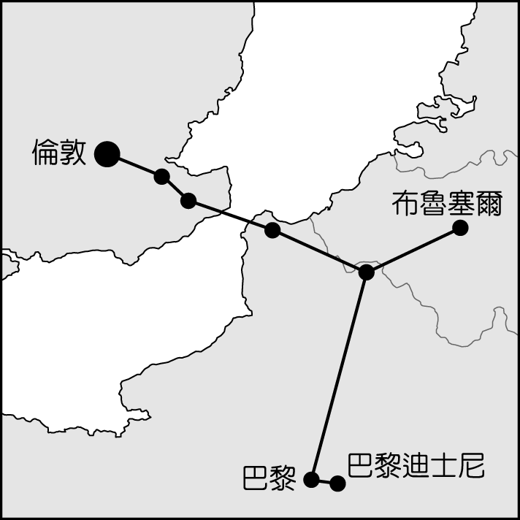
6、英國在2020年1月31日退出歐盟，許多英國企業紛紛選擇在歐盟國家成立分公司，因為英國退出歐盟後將會失去下列何項優勢？
圖二
(Ａ)不再使用歐元為英國貨幣
(Ｂ)與歐盟成員國貿易不再免關稅
(Ｃ)歐盟總部將由英國倫敦移往他處
(Ｄ)英國工業產品規格會與歐陸不同
7、附圖二為歐洲境內某條重要的交通路線示意圖，英國政府表示2020年8月以來透過此路徑跨海而來的移民數量激增，共有逾500人遭到攔截，英國將和法國商討如何遏止移民浪潮。請問這些移民是透過此路徑穿越哪一個海域離開法國到達英國？，
(A)英吉利海峽 (B)直布羅陀海峽 (C)北海 (D)大西洋
8、關於俄羅斯交通狀況，下列敘述何者「錯誤」？
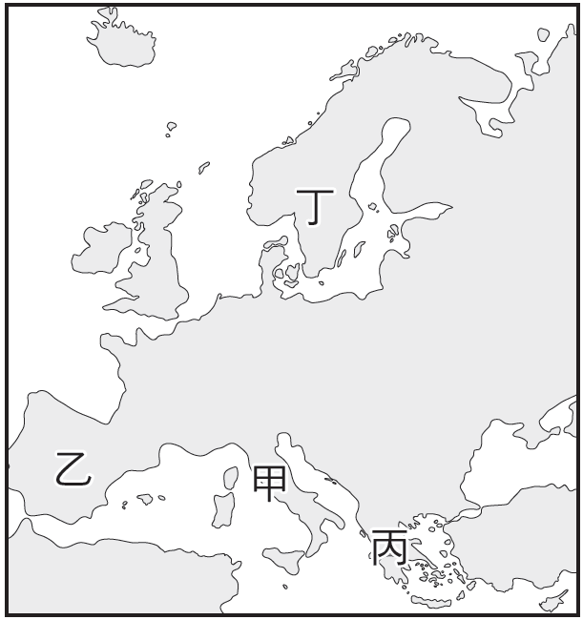
(A)俄羅斯的交通系統中水運較陸運發達 (B)西伯利亞境內三大河川水運不發達
圖三
(C)莫斯科為俄羅斯鐵路交通網絡的中心 (D)西伯利亞鐵路分布在西伯利亞的南部
9、中國雲南一帶屬於石灰岩地形，擁有絕佳的觀光資源。
附圖三中哪個半島的西北側也擁有相似的景觀？
(A)甲 (B)乙 (C)丙 (D) 丁。
10、2020年7月由於歐洲某國為防止科技公司為了避稅，在低稅的歐盟國家設立總部，向美國谷歌、亞馬遜和臉書等科技巨擘徵收數位稅。因此美國也宣布對該國製產品加徵25%關稅，涉及手提包和化妝品，先前美國揚言在清單中的葡萄酒則未被徵稅。
文中這個以時尚產業和葡萄酒著稱的國家，最可能為下列何者?
(A)荷蘭 (B)法國 (C)芬蘭 (D)俄羅斯
第一頁，共四頁
11、海賊王漫畫裡紅髮艾瑞克的原型來自維京人的英雄─紅髮艾瑞克。早年北歐維京海盜駛著船首刻有龍頭雕像的戰船，縱使寒冷亦頂著凜冽寒風航行於海上。他們能在海上發展，得力於當地哪些優勢？
(A)峽灣海岸多天然良港，北大西洋暖流流經 (B)谷灣地形多天然良港，北大西洋暖流流經
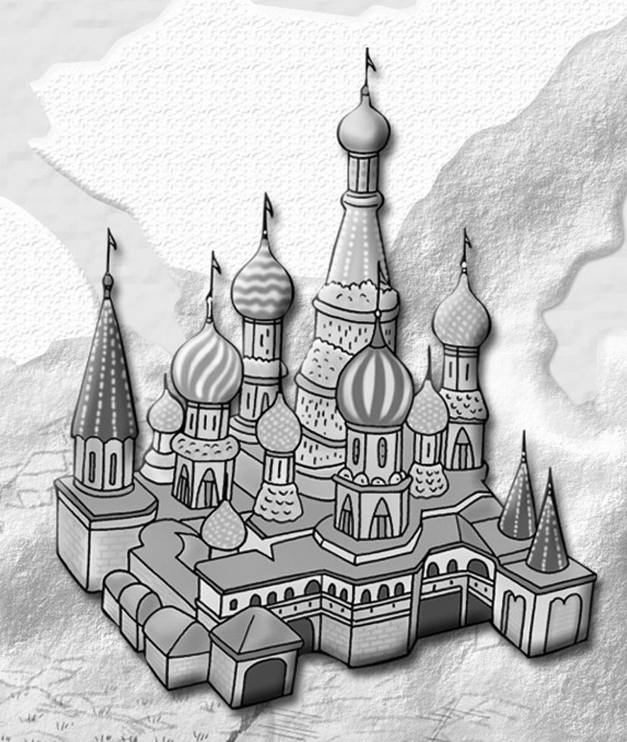
(C)峽灣海岸多天然良港，地處低緯氣候暖濕 (D)谷灣海岸多天然良港，終年西風提供動力
12、附圖四為具有洋蔥式屋頂的教堂。這種樣式的教堂容易在哪一個國家看到？
圖四
(A)英國 (B)法國 (C)義大利 (D)俄羅斯
13、研究德國的河運網路，發現中央大運河採東西方向興建。
請問：這種特色和下列何者關係最大？
(A)岩層軟硬 (B)冰河作用 (C)人口密度 (Ｄ)河川流向。
14、俄羅斯多條河川，如鄂畢河、葉尼塞河與勒那河等，皆缺乏航運價值，其可能的原因可能
為下列何者？ (甲)冰封期太長 (乙)出口流向不佳 (丙)河流長度太短 (丁)泥沙淤積太嚴重
(A)甲乙 (B)甲丙 (C)乙丙 (D)丙丁。
15、為了提升多瑙河的水運價值，二十世紀時在多瑙河上游興建運河與哪條河流連接，
而使多瑙河的水運可直通至大西洋？ (A)聶伯河 (B)窩瓦河 (C)泰晤士河 (D)萊因河
16、下列有關東歐各國的敘述，何者正確？
(甲)由計畫經濟轉向市場經濟 (乙)早期工業多以輕工業為主
(丙)優勢區位條件為工資低廉 (丁)目前各國皆已加入歐盟
(A)甲乙 (B)甲丙 (C)乙丁 (D)丙丁。
17、阿爾卑斯山有「歐洲屋脊」之稱，橫亙在多個國家之間，但在下列哪個國家「無法」欣賞到阿爾卑斯山的美景？
(A)法國 (B)瑞士 (C)丹麥 (D)奧地利。
18、西伯利亞與北歐兩者的緯度相同，西伯利亞的氣候「乾冷」，而北歐的氣候「溼冷」。
北歐主要是受到哪一因素的影響，年降水量較為豐富？
(A)極圈線通過 (B)地形較平坦 (C)副熱帶高壓籠罩 (D)面迎大西洋，西風吹拂
19、將位於希臘以北的巴爾幹半島國家，劃入東歐地區的最主要的理由為下列何者？
(Ａ)自然環境平坦，往來交通無阻礙 (Ｂ)歷史上曾為共產國家，限制各國經濟發展方向
(Ｃ)多信仰伊斯蘭教，生活作息一致 (Ｄ)多為單一族群，少有戰亂。
20、東歐的捷克為工業大國，由於共產時期累積下來的工業基礎雄厚，今日吸引許多企業到該國投資生產，以便產品能就近行銷歐洲市場。請問：捷克吸引外國投資的優勢「不包括」何者?
(Ａ)工業基礎佳(Ｂ)工資便宜(Ｃ)加入歐盟(Ｄ)本國市場廣大
21、歐洲由沿海到內陸的三個都市：英國倫敦、德國柏林、波蘭華沙。
都市 | 年溫差 | 年降水量
甲 | 18.3 | 591
乙 | 13.0 | 754
丙 | 21.3 | 515
右表為這三個城市的氣候基本資料。根據其氣候特徵，甲乙丙配對何者正確：
(A)甲：柏林；乙：倫敦；丙：華沙
(B)甲：倫敦；乙：華沙；丙：柏林
表一
(C)甲：華沙；乙：柏林；丙：倫敦
(D)甲：柏林；乙：華沙；丙：倫敦
22、以下四張氣候圖，哪張最可能是東歐主要的氣候類型？
(A)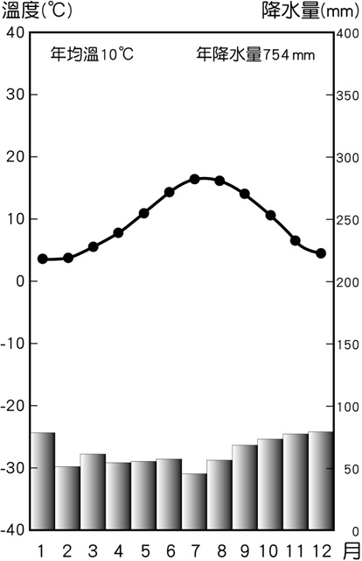 (B) 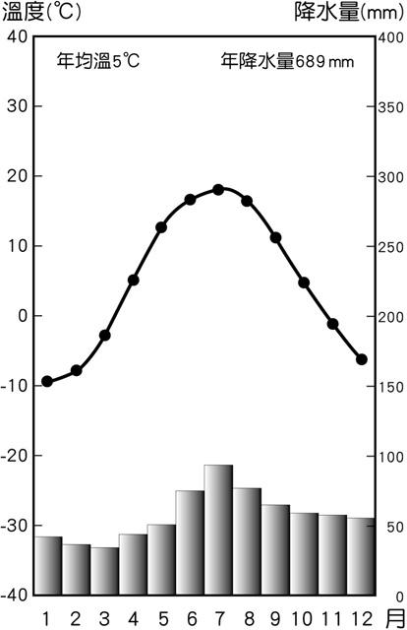 (C) 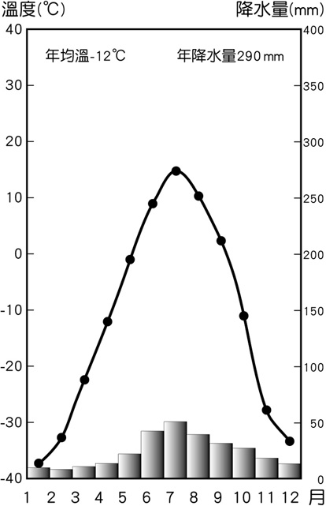 (D) 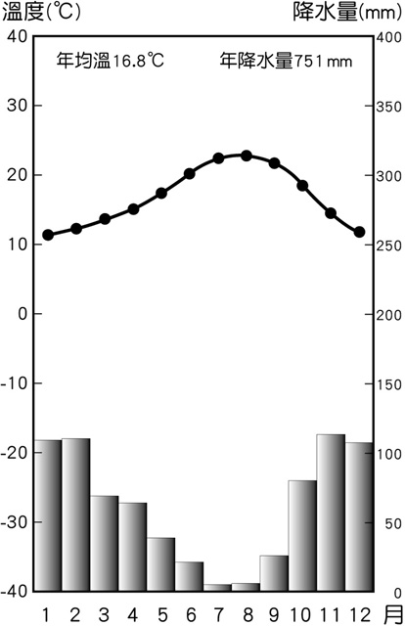

第二頁
【題組】根據右圖五回答下列問題
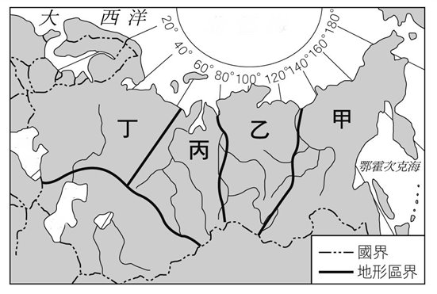
23、附圖五是俄羅斯的地形分區圖。其中哪一個地區的火山、地震活動最為頻繁？
(A)甲 (B)乙 (C)丙 (D)丁。
圖五
24、圖五中哪個地區為俄羅斯的精華區？(A)甲 (B)乙 (C)丙 (D)丁
25、位於丙、丁交界，歐洲亞洲的界山，應是下列何者？
(A)高加索山 (B)烏拉山 (C)阿爾卑斯山 (D)本寧山
26、附圖五中丙地區的地形主體為下圖中何者？
(A) (B) (C) (D)
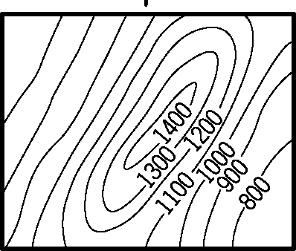
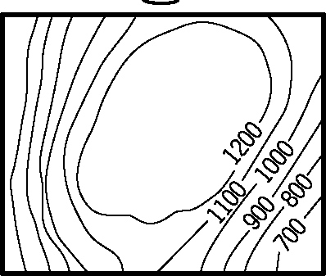
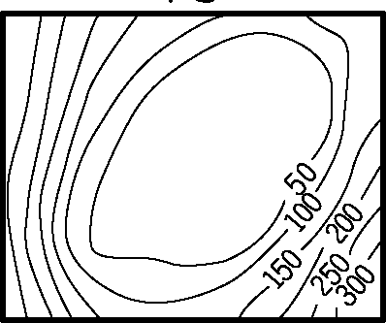
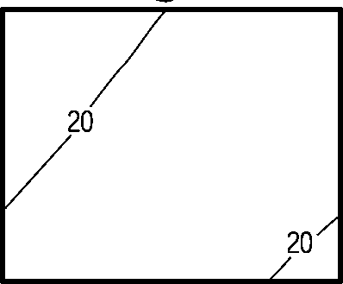

27、2020年5月俄羅斯西伯利亞城市諾里爾斯克(Norilsk)發生電廠燃油槽倒塌事件，導致2萬公噸柴油外洩流入河川，造成嚴重汙染。根據俄羅斯西伯利亞地區多數河川的流向判斷，請問此柴油外洩事件，將導致哪一個海域受到汙染? (A)北極海 (B)波羅的海 (C)黑海 (D)裏海。
28、承上題，據外媒報導，電廠燃油槽倒塌事件，起因於電廠下方的永凍土因氣候暖化逐漸解凍，導致支撐柱下陷。為防範凍土融化坍塌影響安全，俄羅斯北部的傳統房屋設計通常會有怎樣的設計因應此問題?
(A)平頂屋頂，開口小 (B)將房屋架高 (C)洋蔥頭屋頂 (D)大門坐北朝南

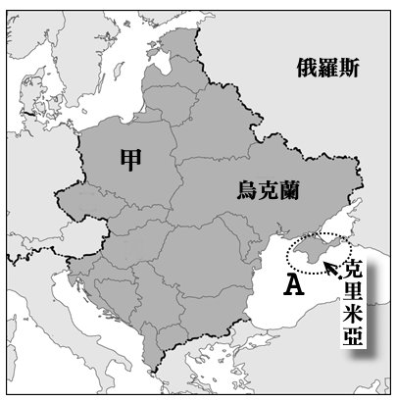
【題組】西元2014年烏克蘭的克里米亞地區公投加入俄羅斯聯邦，聯合國認定違反國際法。由於克里米亞危機和俄羅斯軍事介入烏克蘭東部局勢的影響，西方國家對俄羅斯實施經濟制裁已延長至2021年1月。俄羅斯本是八大工業國集團(G8)成員，但在併吞烏克蘭克里米亞區域後遭到除名。而俄羅斯也進行報復性的制裁，限制從西方進口農產品。請根據圖六回答下列問題：
圖六

29、制裁期間俄羅斯以圖六中甲國蘋果中殺蟲劑超標爲由，停止了對甲國蘋果的進口。 甲國呼籲民眾多吃蘋果以增加蘋果的內銷量，提出「每天五個蘋果，普京遠離我」的口號。甲國因平原廣大，農業發達。請問甲國應是下列哪一國家?
(A)捷克 (B)瑞士 (C)法國 (D)波蘭
30、俄羅斯也下令禁止輸入烏克蘭農產品，烏克蘭選擇轉向中東及北非地區的阿拉伯國家，開拓新的貿易市場。請問關於烏克蘭農業發展的優勢，下列敘述何者「錯誤」?
(A)有肥沃的土壤 (B)終年吹西風，降雨豐沛
(C)平原面積廣大 (D)有聶伯河水源供應灌溉
31、西方食品禁運初期，造成俄羅斯物價上漲，又適逢俄羅斯經濟危機，引發俄羅斯民眾的不滿。俄羅斯的經濟危機和過度依賴單一經濟有關。請問：「俄羅斯單一經濟」最可能是指下列何者？
(A)精密工業的出口 (B)糧食作物的出口 (C)天然資源的出口 (D)勞動力的勞務出口
32、實施食品禁運卻促使俄羅斯本土農業發展，2016年起還成為某製糖作物的最大生產國。
請就俄羅斯的氣候條件，判斷此製糖作物應為何者? (A)甘蔗 (B)棕櫚 (C)甜菜 (D)椰子
33、克里米亞的加入使得俄羅斯增加「A海域」的港口，讓俄羅斯往後糧食輸往地中海周邊的中東及北非地區的阿拉伯國家更具優勢。請問「A海域」為下列何者? (A)黑海 (B)裏海 (C)波羅的海 (D)北海
34、克里米亞半島南部，氣候過渡類似於地中海型氣候，下列何處也有過渡為地中海型氣候的狀況?
(A)阿爾卑斯山 (B)法國南部 (C)挪威南部 (D)德國東部

第三頁
【題組】２０２０年新冠肺炎疫情對歐洲各地造成了影響，請依各國情況回答下列問題。
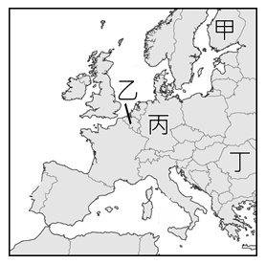
35、照慣例每年會有很多旅客特意來此與聖誕老人見面、觀賞極光或乘坐雪地摩托遊獵，但今年卻因疫情的關係，當地實行了嚴格的旅行限制，導致遊客人數直線下降。請問上述地區應位於圖七中歐洲何處? (A)甲 (B)乙 (C)丙 (D)丁
圖七
36、2020年8月鹿特丹市新冠肺炎新確診病例居全國之冠，市中心繁忙地點及市中心以外的繁忙市場依規定必須戴口罩，未戴口罩者會被要求離開該區或被罰款。
下列關於鹿特丹的敘述，何者正確?
(A)位於比利時境內 (B)位於多瑙河的出海口 (C)轉口貿易發達 (D)為該國首都
37、２０２０年瑞士鐘錶業的50,000名員工中，40,000人申請了縮短工時補助，這在瑞士鐘錶業是史無前例的狀況。鐘錶工業是瑞士出口經濟的主要支柱，瑞士發展這項精密工業的原因與下列哪個因素最相關？
(A)地形崎嶇 (B)政治中立 (C)勞工缺乏 (D)市場狹小。
38、２０２０年７月歐盟27個成員國於歐盟總部召開高峰會議，討論新冠疫情之後歐盟內部的刺激經濟援助政策。
請問會議地點位於圖七中何處？(A)甲 (B)乙 (C)丙 (D)丁

【題組】歐盟提案設定更嚴格的氣候目標，希望在2030年前減少50%至55%的溫室氣體排放，最終目標是在2050
年前實現淨零碳排。
39、歐盟減低碳排放的政策，某區域因收入較低，擔心經濟受到影響，配合意願較低。為鼓勵這些國家更積極減碳，歐盟必須提撥預算，協助這些國家打造綠建築及設立電動車充電站。請問上述的低收入國家多位於哪一區?
(A)南歐 (B)西歐 (C)北歐 (D)東歐
40、某國夢想打造一個零使用石油的國度，首都有300多輛公車以生質酒精或生質天然氣為燃料。該國國產汽車volvo
集團也生產多種不同替代能源環保車。國內被評選為歐洲最環保的小鎮，98%的燃料採用當地林業廢棄的木屑，提供全市的暖氣和用水加熱的系統。請問上述的國家，最可能為下列何者? (A)英國 (B)丹麥 (C)瑞典 (D)法國
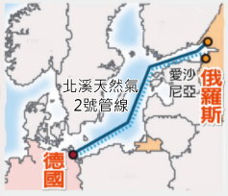
41、德國欲逐步減少使用煤炭或核能發電，而天然氣視為更穩定和乾淨的能源。如圖八，北溪天然氣2號管線(Nord Stream 2)近乎完工，該管線啟用後，將使俄羅斯輸往德國的天然氣翻倍成長。請問該管線是經由哪一個海域聯接俄羅斯與德國? (A)北海 (B)黑海 (C)北極海 (D)波羅的海
圖八
42、承上題，週邊國家擔憂這條造價高達100億歐元的管線將使莫斯科更能掌握重要能源供應鏈，進而導致俄羅斯總統普丁行事更加大膽。這些週邊國家中，有一國家，因位於西歐與俄羅斯之間，是俄羅斯輸往西歐的天然氣經過的主要管線通道，請問上述的國家為下列何者? (A)丹麥 (B)比利時 (C)烏克蘭 (D)土耳其
43、歐洲某肉類出口大國也計畫2050年從農場到餐桌的過程達到零碳排放，透過改變飼料來源和處理禽畜糞的方法來減少溫室氣體排放。台糖公司也曾組團前往該國考察其沼氣利用的技術及經驗，請問此國最可能是下列哪一個國家? (A)德國 (B)冰島 (C)丹麥 (D)捷克
44、2019年多個歐洲國家共同要求歐盟制訂汽油與柴油車輛退場機制，希望能在2030年時讓會員國全面禁售燃油車。目前雖然不少歐洲國家傾向禁售，但也有汽車工業大國尚未決定是否要禁售燃油車。請問上述的汽車工業大國最可能是下列哪一個國家? (A)丹麥 (B)希臘 (C)德國 (D)挪威
45、北歐某個國家，利用當地豐沛的地熱及水力資源開發氫氣能源，並宣布要在2050年前用氫能源完全取代化石燃料。請問上述最可能是下列哪一個國家? (A)冰島 (B)荷蘭 (C)挪威 (D)義大利
46、再生能源中的太陽能，據研究以賽普勒斯、葡萄牙、馬爾他、希臘和義大利等南歐國家的潛力最大，隨後則是法國、西班牙和德國，挪威、瑞典等國則較差。請問上述太陽能發展潛力的高低受到下列何者影響最大?
(A)距海遠近 (B)緯度高低 (C)地形起伏 (D)風力大小
47、歐洲風力發電產業為世界翹楚，裝置量也是數一數二高，據研究指出，歐洲陸上風電裝置量其實可以比現在多 100 倍，潛力發電量高達 52.5 兆瓦，足以在2050年提供全球 100% 電力。歐洲何處因為地勢平坦、風速強，被認為是不錯的風場? (A)西歐 (B)南歐 (C)北歐 (D)東歐南部
48、承上題，受盛行風向吹拂的影響，歐洲的風力發電機多朝向哪一方位以獲得足夠的風力？(A)東(B)西(C)南(D)北
49、歐洲的石油公司面臨民間團體、銀行、投資人和部分政府壓力，要求放棄使用化石燃料。未來化石燃料的供給和補貼越來越少，且價格可能會因「碳價」而上揚，影響化石燃料的投資。請問歐洲下列哪個海域的海底石油投資可能會受影響? (A)英吉利海峽 (B)大西洋 (C)地中海 (D)北海
50、若無法降低溫室效應的惡化，兩極地區的冰雪將大量消融，海平面上升，在這種情況下列哪個國家國土淹沒的情況可能最嚴重？(A)芬蘭 (B)瑞士 (C)荷蘭 (D)奧地利
ＥＮＤ

